1 DOEL 2
2 TOEPASSINGSGEBIED 2
3 DEFINITIES 2
4 INDELING HDD 3
5 BOORPROFIEL 4
6 IN- EN UITTREDEHOEKEN 4
6.1 Intredehoeken 4
6.2 Uittredehoeken 5
7 BEPALEN VAN DE KROMTESTRAAL Rmin 5
7.1 Algemeen 5
7.2 PE leidingen ………………………………………………………………………………………………………………………5
7.3 Ductiel gietijzer leiding ……………………………………………………………………………………………………….5
7.3 Stalen leidingen 6
8 BUNDELS 6
9 MINIMUM DEKKING 7
10 VOORONTWERP 7
11 ONTWERP 7
11.1 Type 1 7
11.2 Type 2 8
11.3 Type 3 9
12 UITVOERING 10
12.1 TYPE 1 10
12.2 TYPE 2 10
12.3 TYPE 3 10
13 TOLERANTIES……………………………………………………………………………………………………………………………11
13.1 TYPE 1………………………………………………………………………………………………………………………………11
13.2 TYPE 2………………………………………………………………………………………………………………………………12
13.3 TYPE 3………………………………………………………………………………………………………………………………12

DOEL
Het tot stand brengen van een gestandaardiseerde werkwijze voor het ontwerpen van een gestuurde boring.
De werkwijze kan verfijnd worden naargelang de specifieke eisen van de verschillende nutsmaatschappijen.

In geval van overmacht is het mogelijk af te wijken van deze werkwijze maar dit steeds in overleg met de domeinbeheerder.

TOEPASSINGSGEBIED
Dit document is van toepassing op het ontwerpen van de aanleg van nutsleidingen door middel van sleufloze techniek en in het bijzonder een gestuurde boring.

DEFINITIES
HDD: Horizontal Directional Drilling of Horizontaal Gestuurd Boren is een sleufloze bestuurbare techniek voor het aanleggen van allerhande leidingen. Deze techniek wordt voornamelijk toegepast om ontoegankelijke terreinen zoals bevaarbare waterlopen, spoorwegen, autosnelwegen en zo verder te kruisen.

Bentoniet: Benaming van boorvloeistof noodzakelijk bij HDD welke hoofdzakelijk uit water en een kleisoort, met name bentoniet, bestaat.

Intredeput: De put van een gestuurde boring waar de boorinstallatie wordt opgesteld.

Uittredeput: De put van een gestuurde boring langs waar de leidingen in het boorgat worden getrokken. Dit is de tegenovergestelde zijde van waar de boorinstallatie staat opgesteld.

Intredehoek: Verticale hoek tussen de boorlijn en het maaiveld ter hoogte van het intredepunt.

Uittredehoek: Verticale hoek tussen de boorlijn en het maaiveld ter hoogte van het uittredepunt.

Blow-out: Ongecontroleerde bentoniet-uitbraken ter hoogte van het maaiveld door te grote druk, te weinig dekking en/of door de samenstelling van de bodem.

Annulaire ruimte: De ringvormige ruimte tussen de boorgatwand en de geplaatste buizen in het boorgat.

Dekking: De afstand tussen bovenkant boorgat van de boring en het maaiveld of rivierbedding.

Walk-over: Positiebepaling van de boorkop door middel van een ontvanger die signalen ontvangt van een zender in de boorkop. De ontvanger moet zich boven de zender bevinden waardoor de te kruisen hindernis permanent toegankelijk moet zijn en vrij van EM storingen.

Steering tool: Tijdens het uitvoeren van de pilootboring, dit is de eerste boorgang, wordt de positie van de boorkop bepaald en vergeleken met het ontworpen boorprofiel,

- hetzij door middel van het uitleggen van artificiële magnetische
velden,
- hetzij door middel van een optische gyroscoop.
Positiebepaling door middel van walk-over wordt niet aanzien als steering tool.

INDELING HDD

Type 1: (kritisch) Een kruising met een kanaal of bevaarbare waterloop in ophoging waarbij het maaiveld in de omgeving van het intredepunt of uittredepunt of beiden, lager ligt dan het wateroppervlak van de waterloop die gekruist wordt.
Een kanaal of bevaarbare waterloop wordt beschouwd als zijnde in ophoging wanneer er zich:
  - in het maaiveld boven het tracé van de kruising over een breedte van 15 meter aan weerszijde van de boorlijn (zone 1);
  - in het achterliggend maaiveld van het in- en uittredepunt tot een van 15 meter (zone 2);
zich punten bevinden met een TAW-waarde gelijk aan of lager dan de TAW waarde van het theoretische kanaalpeil. Dit wordt hieronder geïllustreerd.
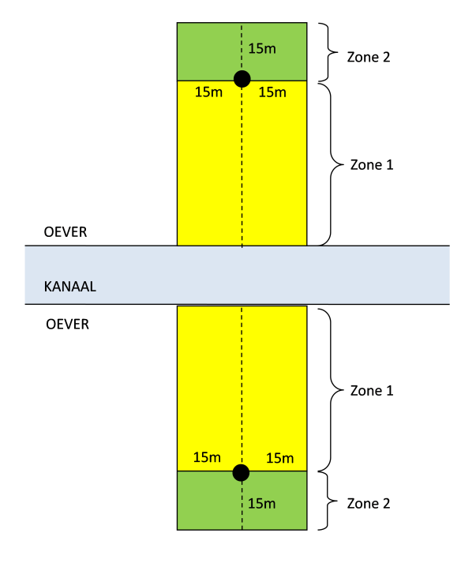

Een te kruisen infrastructuur in uitgraving of in bedding, die lager ligt dan 4 meter ten opzichte van het maaiveld in de omgeving van het intredepunt of het uittredepunt of beide.

Type 2: (grote) Gestuurde boring in kruising met een kanaal of een bevaarbare waterloop, of een spoorlijn of een autosnelweg of wanneer de boring een diepte > 10 meter heeft of wanneer de afstand van de boring tot een kritische leiding (Fetrapi of bepaald door de opdrachtgever) < 15 meter is of die een uitgebreidere studie vereist.

Type 3: (kleine) Alle overige kruisingen van infrastructuur met gestuurde boringen.

Boorprofiel

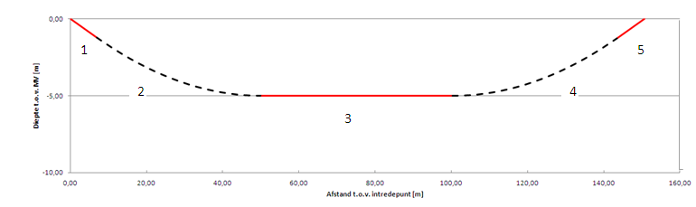

Een gestuurde boring bestaat steeds uit 5 delen. Vanaf het intredepunt verloopt de gestuurde boring dalend in een rechte lijn om dan over te gaan naar een gebogen boorlijn met een bepaalde radius. Van zodra de gewenste diepte bereikt is, gaat de boring volgens het vooropgestelde tracé verder. Hierna verloopt de boring weerom in een gebogen lijn die tenslotte uitmondt in stijgende rechte lijn.

IN- EN UITTREDEHOEKEN

Intredehoeken
De intredehoeken die worden toegepast, zijn afhankelijk van de te plaatsen leidingen en de boormachines. De richting gevende intredehoeken in ontwerp zijn:
- Staal: 10°
- PE-leidingen: 7°- 22°
- Ductiel gietijzer: 15°

Hoe kleiner de intredehoek, hoe groter de kans bestaat op verzakking van het maaiveld in de omgeving van de intredeput en op blow-out.

Uittredehoeken
De uittredehoeken die worden toegepast, zijn afhankelijk van de te plaatsen leidingen en de boormachines. De richtinggevende uittredehoeken in ontwerp zijn:
- Staal: 8°
- PE-leidingen: 7° - 22°
- Ductiel gietijzer: 15°

Hoe kleiner de uittredehoek, hoe groter de kans bestaat op verzakking van het maaiveld in de omgeving van de uittredeput en op blow-out.

BEPALEN VAN DE KROMTESTRAAL Rmin

Algemeen
Bij het bepalen van de kromtestraal moet men rekening houden met drie parameters:
- De minimale haalbare kromtestraal van de boorstangen.
- De minimale kromtestraal van de te plaatsen leiding.
- Het al dan niet boren met steering tool via het uitleggen van artificiële magnetische velden of via optische gyroscoop.
De grootste van deze drie kromtestralen is de minimale kromtestraal die kan worden gehanteerd bij het uitvoeren van een horizontaal gestuurde boring.
Indien er tijdens het nemen van de verticale kromtestraal er eveneens een horizontale kromtestraal wordt toegepast, resulteert dit in een gecombineerde kromtestraal. In dit geval is de gecombineerde kromtestraal mede bepalend in plaats van de verticale of horizontale kromtestraal.
Bij het boren met steering tool wordt, als gevolg van de meetunit vooraan aan de boorstangen, de kleinste ontwerpkromtestraal 150 meter.
Te kleine kromtestralen laten moeilijk of geen correcties van de boorlijn toe waardoor het aan te raden is de kromtestraal bij ontwerp groter te nemen dan de minimum kromtestraal van de boorstangen.

PE-leidingen
De minimale kromtestraal die kan gebruikt worden is 100 keer de buitendiameter van de PE leiding.

DUCTIEL GIETIJZER leidingen
Bij ductiel gietijzer zijn de minimale kromtestralen die kunnen gebruikt worden, afhankelijk van de kromtestraal van de boorstangen en van de toelaatbare kromtestralen van de te plaatsen leidingen.
De toelaatbare kromtestralen van de te plaatsen leidingen zijn afhankelijk van de diameter van de buis.
DN | Rmin
DN ≤ 150 mm | 69
200 ≤ DN ≤ 300 mm | 86
400 ≤ DN ≤ 500 mm | 115
600 ≤ DN ≤ 700 mm | 172
800 ≤ DN ≤ 1000 mm | 230

Stalen leidingen
De minimale kromtestraal die kan gebruikt worden bij het plaatsen van stalen leidingen is afhankelijk van de te plaatsen stalen leidingen.
Voor het berekenen van de minimale kromtestralen bij stalen leidingen wordt als vuistregel de diameter van de leiding (in m) vermenigvuldigd met minimum factor 1200.
Voorbeeld
ST100 dwz de diameter van de te plaatsen stalen leiding = 0.1 m.
- Minimale kromtestraal van de leiding: 0.1 x 1200 = 120 m.
- Minimale kromtestraal bij boren met Steering Tool = 150 m.
Besluit:
Bij het boren zonder Steering Tool moet minimaal een kromtestraal van 120 meter genomen worden Bij het boren met Steering Tool moet minimaal een kromtestraal van 150 meter genomen worden.

BUNDELS
Bij een bundelboring worden er meerdere buizen in 1 boorgat geplaatst.
Een gasbuis mag nooit met een spanningvoerende kabel in hetzelfde boorgat worden geplaatst.
Een stalen buis met een PE-bekleding wordt individueel in een boorgat getrokken zonder andere bijkomende buizen om beschadigingen aan de bekleding te voorkomen.
Een buizenbundel bestaat minstens uit 3 ongeveer even grote buizen. Wanneer men slechts 2 buizen in de bundel dient te plaatsen, wordt de bundel steeds uitgebreid met een derde buis om de annulaire ruimte op te vullen en verzakkingen ter hoogte van het maaiveld boven de boorlijn te vermijden.

MINIMUM DEKKING
De minimum dekking is afhankelijk van de geologische condities. Als vuistregel geldt dat de minimum dekking 10 maal de diameter van het boorgat bedraagt of minimum 10 maal de diameter van de omhullende cirkel bij een bundel.

VOORONTWERP
Bij het voorontwerp moeten volgende parameters gekend zijn om te zien of de gestuurde boring uitvoerbaar is:
- Het type boring dient bepaald te worden zodat de nodige studies, de uitvoeringsvoorwaarden en de uitvoeringstoleranties bekend zijn.
- Wat is de te plaatsen productleiding? Dit bepaalt de intrede- en uittredehoek.
- Wat is de minimale kromtestraal? Dit wordt bepaald door de boorstangen, de productleiding en de toe te passen meetmethode. Hou hierbij ook rekening met gecombineerde kromtestralen.
- Wat is de NO-DRILL zone? Hoe diep moet er worden geboord? Hoe ver moet er van kunstwerken worden gebleven, ….? Over welke afstand moet deze diepte worden aangehouden?
- Wat is de minimum tussenafstand bij een parallel uitgevoerde gestuurde boring?
- Kan de te plaatsen leiding of kunnen de te plaatsen leidingen bij een bundel, over de volledige lengte op het maaiveld ter hoogte van het uittredepunt worden uitgelegd? De te plaatsen leidingen worden in één niet onderbroken trekoperatie in het boorgat geplaatst. Onderbreking van de trekoperatie voor het uitvoeren van een lasverbinding is ten stelligste af te raden, maar kan door specifieke en uitzonderlijke eisen van de opdrachtgever worden toegestaan.
- Is er voldoende plaats om de boorinstallatie op te stellen?
- Bodemonderzoek via Databank Ondergrond Vlaanderen, geologische kaarten en/of grondmechanische kaarten.

ONTWERP

Type 1 (kritische)
- KLIP – KLIM aanvraag.
- Opmaken opmetingsplan aan de hand van aanwezige terreinprofiel.
- Bodemonderzoek via Databank Ondergrond Vlaanderen. Uit de consultatie van de Databank Ondergrond Vlaanderen kan blijken dat extra bodemonderzoek noodzakelijk is. Dit kan bestaan uit minstens één bodemonderzoek langs intrede- en één langs uittredezijde.
- Bepalen van de grondwaterstand en grondwaterkwaliteit
- Informatieronde naar synergie met andere nutsmaatschappijen.
- Opstelplaats boorinstallatie bepalen inclusief de impact ervan op het verkeer, de omgeving en op de omwonenden.
- Bepalen van de zone waar de boorstreng wordt uitgelegd inclusief de impact ervan op het verkeer, de omgeving en op de omwonenden.
- Enkel meetsystemen met optische gyroscoop of artificiële magnetische velden zijn toegestaan.
- Toegelaten boorzone bepalen volgens de voorschriften van de domeinbeheerder en van de te kruisen leidingen van nutsmaatschappijen. (= NO DRILL ZONE)
- Bepalen boorcurve
  - Intredehoek in functie van de plaatsen leidingen
  - Uittredehoek in functie van de te plaatsen leidingen
  - Minimale kromtestraal
  - Minimum gronddekking
- Opmaak ontwerpplan met dwarsprofiel, grondplan en dwarsdoorsnede van het boorgat. X en Y coördinaten, Lambert 72 gerelateerd, en Z in TAW
- Bepalen van de te verwachten trekkracht op de te plaatsen leidingen.
- Bepalen van de maximaal toelaatbare boorvloeistofdruk in functie van de grondsamenstelling en de gronddekking.
- Uitvoeren van een kwelberekening op korte en op lange termijn bij een gestuurde boring onder een kanaal in ophoging. Eventuele noodzakelijke maatregelen/acties bepalen om kwel te voorkomen.
- Acties bepalen om uitbraak van de boorvloeistof uit te sluiten bij een gestuurde boring onder een uitgraving of een bedding.
- Opmaken risico – analyse.

Type 2 (grote)
- KLIP – KLIM aanvraag.
- Opmaken opmetingsplan aan de hand van aanwezige terreinprofiel of via theoretisch beschikbaar terreinprofiel.
- Bodemonderzoek via Databank Ondergrond Vlaanderen. Uit de consultatie van de Databank Ondergrond Vlaanderen kan blijken dat extra bodemonderzoek noodzakelijk is.
- Informatieronde naar synergie met andere nutsmaatschappijen.
- Opstelplaats boorinstallatie bepalen inclusief de impact ervan op het verkeer, de omgeving en op de omwonenden.
- Bepalen van de zone waar de boorstreng wordt uitgelegd inclusief de impact ervan op het verkeer, de omgeving en op de omwonenden.
- Bepalen welk meetsysteem er moet gebruikt worden afhankelijk van de situatie.
Bij een kanaal of bevaarbare waterloop worden enkel meetsystemen met optische gyroscoop of artificiële magnetische velden toegestaan.
- Toegelaten boorzone bepalen volgens de voorschriften van de domeinbeheerder en van de te kruisen leidingen van nutsmaatschappijen. (= NO DRILL ZONE)
- Bepalen boorcurve
  - Intredehoek in functie van de plaatsen leidingen
  - Uittredehoek in functie van de te plaatsen leidingen
  - Minimum kromtestraal
  - Minimum gronddekking
- Opmaak ontwerpplan met dwarsprofiel, grondplan en dwarsdoorsnede van het boorgat. X en Y coördinaten, Lambert 72 gerelateerd, en Z in TAW
- Bepalen van de te verwachten trekkracht op de te plaatsen leidingen.
- Bepalen van de maximaal toelaatbare boorvloeistofdruk in functie van de grondsamenstelling en de gronddekking.
- Opmaken risico – analyse.

Type 3 (kleine)
- KLIP – KLIM aanvraag.
- Opstelplaats boorinstallatie bepalen inclusief de impact ervan op het verkeer en op de omwonenden.
- Bepalen van de zone waar de boorstreng wordt uitgelegd inclusief de impact ervan op het verkeer en op de omwonenden.
- Bepalen welk meetsysteem er mag/moet worden gebruikt.
- Toegelaten boorzone bepalen volgens de voorschriften van de domeinbeheerder en van de te kruisen leidingen van nutsmaatschappijen. (= NO DRILL ZONE)
- Bepalen boorcurve
  - Intredehoek in functie van de plaatsen leidingen
  - Uittredehoek in functie van de te plaatsen leidingen
  - Minimum kromtestraal
  - Minimum gronddekking
- Opmaak ontwerpplan
- Opmaken risico – analyse.

UITVOERING

TYPE 1 (kritsiche)
- Vooraf werfvergadering met alle betrokken partijen.
- Voorleggen van uitvoeringsdossier en risicoanalyse met aandacht voor de bijzondere veiligheidsmaatregelen die getroffen moeten worden om alle mogelijke risico’s in te dijken.
- Het opgelegde meetsysteem uit de ontwerpfase toepassen.
- registratie van de trekkrachten.
- registratie van de boorvloeistofdruk en vergelijken met de maximum toegestane boorvloeistofdruk, bepaald in het ontwerp.
- Asbuiltplan van de pilootboring in X en Y coördinaten, Lambert 72 gerelateerd en Z in TAW. X, Y en Z coördinaten worden per boorstang gegeven.
- Asbuiltplan van de geïnstalleerde leiding (nameting) in X en Y coördinaten, Lambert 72 gerelateerd en Z in TAW. X, Y en Z coördinaten, waarbij de tussenafstand van 2 meetpunten maximaal 5 meter mag bedragen.
- Toleranties uit de tabel “checklist werkgroep VRN” respecteren.

TYPE 2 (grote)
- Vooraf werfvergadering met alle betrokken partijen.
- Voorleggen van uitvoeringsdossier en risicoanalyse met aandacht voor de bijzondere veiligheidsmaatregelen die getroffen moeten worden om alle mogelijke risico’s in te dijken.
- Het opgelegde meetsysteem uit de ontwerpfase toepassen.
- registratie van de trekkrachten.
- registratie van de boorvloeistofdruk en vergelijken met de maximum toegestane boorvloeistofdruk, bepaald in het ontwerp.
- Asbuiltplan van de pilootboring in X en Y coördinaten, Lambert 72 gerelateerd en Z in TAW. X, Y en Z coördinaten worden per boorstang gegeven.
- Asbuiltplan van de geïnstalleerde leiding (nameting) in X en Y coördinaten, Lambert 72 gerelateerd en Z in TAW. X, Y en Z coördinaten, waarbij de tussenafstand van 2 meetpunten maximaal 5 meter mag bedragen.
- Toleranties uit de tabel “checklist werkgroep VRN” respecteren.

TYPE 3 (kleine)
- Het opgelegde meetsysteem uit de ontwerpfase toepassen.
- Voorleggen van uitvoeringsdossier en risicoanalyse met aandacht voor de bijzondere veiligheidsmaatregelen die getroffen moeten worden om alle mogelijke risico’s in te dijken.
- registratie van de trekkrachten.
- registratie van de boorvloeistofdruk
- Asbuiltplan van de pilootboring (geen nameting van de geïnstalleerde leiding). De bepaling van de referentiepunten gebeurt in samenspraak met de opdrachtgever. Bij voorkeur worden het in- en uittredepunt in X en Y coördinaten, Lambert 72 gerelateerd en Z in TAW weergegeven. Per stanglengte (maar minimaal om de 5m) worden meetgegevens op het asbuiltplan vermeld.
- Toleranties uit de tabel “checklist werkgroep VRN” respecteren.

TOLERANTIES

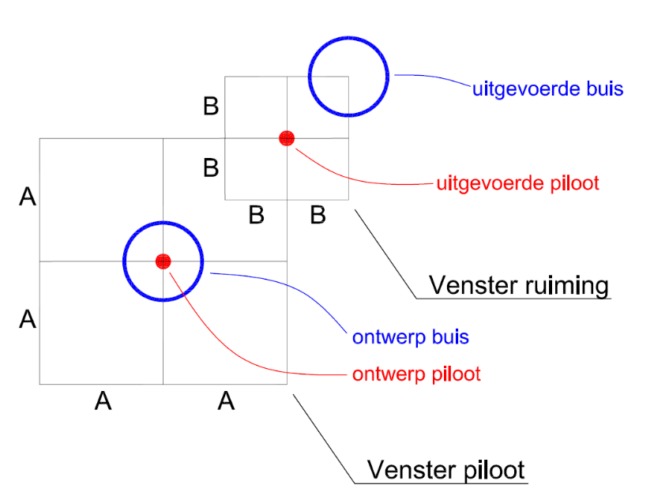
A = toegestane afwijking fase pilootboring
B = toegestane extra afwijking op pilootboring na de ruimingsfase

TYPE 1 (kritische)
Altijd uit NO DRILL boorzone blijven!!! (NULTOLERANTIE)
Fase pilootboring
Afwijking op ontwerpcurve +/- 1m in alle richtingen (= venster 2m x 2m)

Ruimingsfase
dia buis < 500 mm: +/- 1,0 m extra afwijking op pilootboring in alle richtingen
500 mm < dia buis < 900 mm: +/- 1,5 m extra afwijking op pilootboring in alle richtingen
dia buis > 900 mm: +/- 2,0 m extra afwijking op pilootboring in alle richtingen

TYPE 2 (grote)
Altijd uit NO DRILL boorzone blijven!!! (NULTOLERANTIE)
Fase pilootboring
Afwijking op ontwerpcurve +/- 1m in alle richtingen (= venster 2m x 2m)

Ruimingsfase
dia buis < 500 mm: +/- 1,0 m extra afwijking op pilootboring in alle richtingen
500 mm < dia buis < 900 mm: +/- 1,5 m extra afwijking op pilootboring in alle richtingen
dia buis > 900 mm: +/- 2,0 m extra afwijking op pilootboring in alle richtingen

TYPE 3 (kleine)
Altijd uit NO DRILL boorzone blijven!!! (NULTOLERANTIE)
Fase pilootboring
Afwijking op ontwerpcurve +/- 2m in alle richtingen (= venster 4m x 4m)
Ruimingsfase
dia buis < 500 mm: +/- 1,0 m extra afwijking op pilootboring in alle richtingen
500 mm < dia buis < 900 mm: +/- 1,5 m extra afwijking op pilootboring in alle richtingen
dia buis > 900 mm: +/- 2,0 m extra afwijking op pilootboring in alle richtingen

